Presseinformation
Solar Energy

Stromspeicher-Inspektion 2023

Top-Platzierungen erfolgreich verteidigt

(Wels, 22.02.2023) Fronius erreichte bei der jährlichen Stromspeicher-Inspektion der Hochschule für Technik und Wirtschaft (HTW) Berlin zum vierten Mal in Folge Bestplätze. Mit Platz 1 wurde im Referenzfall 5 kW der Fronius Primo GEN24 6.0 Plus ausgezeichnet. Der Fronius Symo GEN24 10.0 Plus erreichte im Referenzfall 10 kW Platz 2. Zudem schaffte es Fronius als einer von zwei Herstellern wieder mit beiden Produkten in die Energieeffizienzklasse A.

Die Stromspeicher-Inspektion der HTW Berlin ist eine Studie, bei der jährlich durch unabhängige Institute ein branchenweiter Vergleich von Photovoltaik-Speichersystemen für Privathaushalte durchgeführt wird. In diesem Jahr traten 18 Stromspeichersysteme von 11 Herstellern, die mit dem System Performance Index (SPI) bewertet wurden, gegeneinander an. Für Installateure und Endkunden stellt diese unabhängige Bewertung eine gute Referenz bei der Suche nach energieeffizienten Speicherlösungen dar. Und die Ergebnisse können sich sehen lassen: Der hohe Wirkungsgrad des Systems bedeutet einen geringeren Energieverlust und das wiederum führt zu höheren Erträgen und somit zu einer rascheren Amortisation.
„Wir bringen Sonne ins Leben unserer Kunden. Das konnten wir bei der Stromspeicher-Inspektion einmal mehr unter Beweis stellen. Bereits zum vierten Mal gehen wir als einer der Testsieger hervor. Die Fronius GEN24 Plus Hybridwechselrichter setzen unsere Vision von 24 Stunden Sonne perfekt um. Sie bringen die Sonne am effizientesten vom Tag in die Nacht und nutzen die vorhandenen Ressourcen optimal. Das ist wesentlich, um echte Nachhaltigkeit zu gewährleisten. Dieses Ergebnis ist das Resultat unserer konsequenten Arbeit am Life Cycle Assessment“, sagt Martin Hackl, Global Director der Business Unit Solar Energy, Fronius International GmbH.

Ergebnisse weiter verbessert
Den mit 92,6 Prozent höchsten SPI im Referenzfall 5 kWp erreichte der Primo GEN24 6.0 Plus gemeinsam mit der BYD Battery-Box Premium HVS 7.7. Im Referenzfall 10 kWp erreichte der Symo GEN24 10.0 Plus mit der BYD Battery-Box Premium HVS 10.2 einen SPI von 95,4 Prozent. „In beiden Fällen haben wir uns im Vergleich zum Vorjahr sogar noch verbessert“, erklärt Susanne Lampl, Produktmanagerin, Fronius International, stolz.

Erfolgsfaktor Multi Flow Technology
Die für den Erfolg ausschlaggebende Multi Flow Technology, die das intelligente Management der Energieflüsse ermöglicht, erlaubt nicht nur simultane Stromflüsse in alle Richtungen, sondern auch die AC- und DC-Kopplung des Batteriespeichers. Die Basis dafür bildet die Leistungselektronik. Durch den Einsatz von Leistungshalbleitern auf Siliziumcarbid-Basis können sehr hohe Umwandlungswirkungsgrade erzielt werden, sogar bei kleiner Auslastung von wenigen hundert Watt.
Fronius GEN24 Plus kompatibel mit Batteriespeicher LG RESU FLEX
Eine weitere gute Botschaft hat Fronius aus dem Speicherbereich: „Bei uns tut sich einiges! Die Energieversorgung benötigt mehr Flexibilität und Unabhängigkeit. Deshalb ist der Fronius GEN24 Plus seit Anfang des Jahres auch mit der Top-Hochvoltbatterie LG RESU FLEX kompatibel“, verkündet Martin Hackl.

Alle Informationen zur Stromspeicher-Inspektion finden Sie unter: https://solar.htw-berlin.de/studien/stromspeicher-inspektion-2023/

Wörter: 438
Zeichen: 3.232 (mit Leerzeichen)

Übersicht Bildmaterial
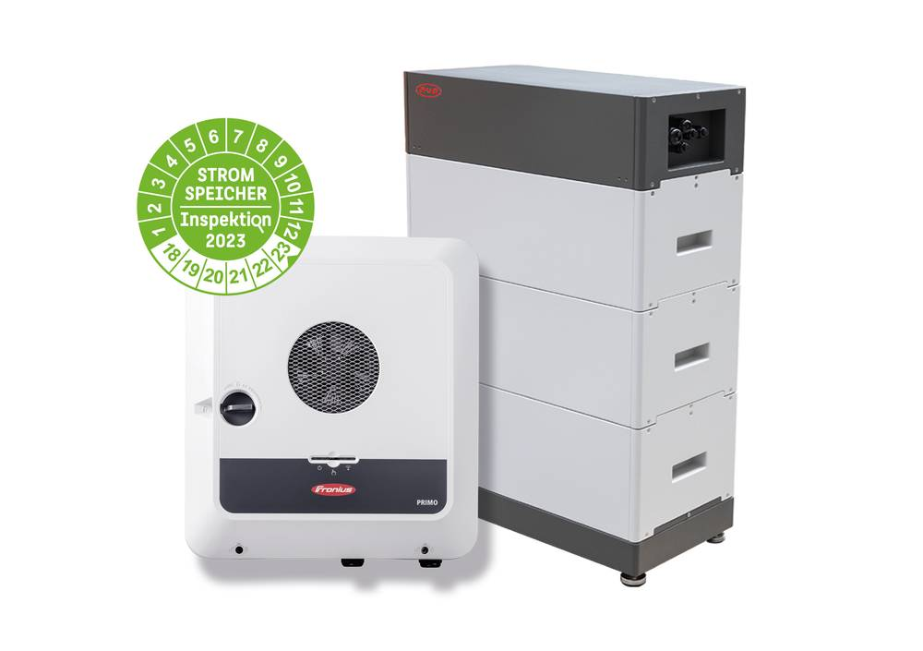

Der hohe Systemwirkungsgrad führt zu einer rascheren Amortisation.



Martin Hackl, Global Director der Business Unit Solar Energy, Fronius International GmbH.


Susanne Lampl, Produktmanagerin, Business Unit Solar Energy, Fronius International GmbH.

Fotocredits: Fronius International GmbH, Abdruck honorarfrei

Business Unit Solar Energy
Die 1992 gegründete Fronius Business Unit (BU) Solar Energy feiert dieses Jahr ihr 30-jähriges Bestehen. Unter dem Motto „Energize your life.“ entwickeln wir innovative Lösungen, mit denen sich Sonnenenergie kosteneffizient und intelligent erzeugen, speichern, verteilen und verbrauchen lässt. Fronius Solar Energy macht es möglich, 24 Stunden Sonne zu nutzen, und ist so Wegbereiter einer lebenswerten Zukunft, in der erneuerbare Energien zu 100 Prozent den weltweiten Energiebedarf decken. Nachhaltig entwickelt und produziert werden unsere Lösungen komplett in Europa – überwiegend in Österreich. Weltweit ist Fronius Solar Energy mit 26 Niederlassungen vertreten und kann bis dato auf eine Gesamtleistung von mehr als 29 Gigawatt installierter Wechselrichter verweisen. Der Vertrieb erfolgt über ein globales Kompetenznetzwerk aus Installations-, Service- und Vertriebspartnern.
Wir sind Fronius.
Mehr als 6.100 Mitarbeiterinnen und Mitarbeiter weltweit, ein aktueller Exportanteil von 89 Prozent und 1.366 aktive Patente: Das sind wir, das ist Fronius. 1945 als regionaler Ein-Mann-Betrieb gegründet, gehören wir heute zu den Global Playern, was unsere 37 internationalen Tochtergesellschaften sowie unser Netzwerk an Vertriebspartnern in mehr als 60 Ländern eindrucksvoll beweisen. Und doch sind wir im Kern immer noch ein Familienunternehmen aus Österreich, das in der Photovoltaik, Schweiß- und Batterieladetechnologie tätig ist. Seit jeher entwickeln wir Produkte und Lösungen für eine lebenswerte Zukunft und bieten unseren Kundinnen und Kunden dabei ein All-in-one-Paket an: von der vorausgehenden Planung und Beratung über das fortlaufende Monitoring bis hin zum bedarfsgerechten Reparaturservice. Wir sind innovativ. Wir sind neugierig. Wir sind Fronius.

Rückfragehinweis
Fronius International GmbH, Mag. Andrea SCHARTNER,
+43 664 88536765, schartner.andrea@fronius.com,
Froniusplatz 1, 4600 Wels, Austria
Belegexemplar
a1kommunikation Schweizer GmbH, Rüdiger KEMPA,
rke@a1kommunikation.de
Oberdorfstraße 31A, 70794 Filderstadt, Deutschland

Wenn Sie keine Presseaussendungen von Fronius International (Solar Energy) mehr erhalten wollen, antworten Sie bitte mit UNSUBSCRIBE auf die Mailadresse cancellation@fronius.com

